А. А. Автор, Б. Б. Автор, В. В. Автор
(назва організації та підрозділу, в якому працюють автори)
Національний університет “Львівська політехніка”,
кафедра
(email - автора для листування) email@gmail.com

НАЗВА СТАТТІ
https://doi.org/
Анотація (анотація мовою статті (орієнтовно 60 слів) (п/ж, відступ зліва – 1 см, відступ першого рядка – 1 см).
Ключові слова: (ключові слова мовою статті (5-8 слів) (п/ж, відступ зліва – 1 см, відступ першого рядка – 1 см);.

Вступ
Електронні версії рукописів статей надсилають у редколегію журналу «Хімія, технологія речовин та їх застосування» на електронну адресу: sjctas@gmail.com та подають роздрук на стандартному папері формату А4. ОДНОЧАСНО з електронною версією статті подається її реферат українською та англійською мовами ОКРЕМИМ файлом (два реферати). Назви файлів є наступними: для статті - прізвище першого автора англійською мовою та поточний рік, (приклад faramushka2019); для реферату - прізвище першого автора англійською мовою, поточний рік та приставка ref (приклад faramushka2019_ref). Обсяг реферату - 1800 знаків. Вимоги до оформлення рефератів аналогічні до вимог оформлення статті ( ініціали та прізвища авторів; назва організації; назва статті; текст реферату).
Мінімальний обсяг статті повинен становити не менше 5 сторінок. Кількість співавторів однієї статті не повинна перевищувати 5 осіб. Стаття та реферат відсилаються в форматі .doc. Якщо в статті дотримані всі вимоги, то вона скеровується рецензенту. Після зауваженнь рецензента, відповідального секретаря або головного редактора до назви додається приставка ver2, ver3 і т.д. (приклад faramushka2019_ver2).
Матеріали та методи досліджень
Тексти статей набирають у текстовому редакторі Microsoft Word відповідно до таких вимог:
Формат видання А4 (210x297 мм) .1 КОЛОНКА.
• відступи: ліворуч – 1,8 см, праворуч – 1,8 см, зверху – 2 см, знизу – 2,7 см; до верхнього колонтитула – 1,25 см, до нижнього – 1,6 см. Колонцифра нижня, по центру сторінки.
Основний текст: гарнітура Times New Roman, шрифт – кегль 11. Відступ першого рядка – 1 см. Міжрядковий інтервал – 1,1. Виключка за форматом.
Рубрикація.
У першому рядку праворуч вказують – авторів через кому та пробіл (п/ж), виключка – по центру. Спочатку вказують ініціали, а потім прізвище. Ініціали авторів відокремлюються один від одного пробілом. При наявності у статті авторів з різних організацій після прізвища автора та перед назвою організації ставиться нумерація використовуючи верхній індекс;
– назва організації та підрозділу, в якому працюють автори та електронна адреса автора для кореспонденції, виключка – по центру;
– назва статті мовою статті – Times, 14, великими літерами, п/ж, п/ц;

В кінці після літератури
– анотація мовою статті (орієнтовно 60 слів) (п/ж, відступ зліва – 1 см, відступ першого рядка – 1 см);
– ключові слова мовою статті (5-8 слів) (п/ж, відступ зліва – 1 см, відступ першого рядка – 1 см);

Результати досліджень та їх обговорення
Рисунки та графіки у статтю вставляють врозріз сторінки або колонки – залежно від розміру. Підрисунковий підпис Times New Roman, 10, курсивом. Усі рисунки та графіки виконують у вигляді окремих об'єктів за розмірами, які відповідають параметрам сторінки. Рисунки підписують і нумерують (якщо їх більше від одного) під рисунком, по центру тексту (скорочення: Рис. номер).
Рисунки форматів *.tif, *.psd, *jpg (роздільна здатність не менша за 300 dpi) імпортуються у файл Word за допомогою меню: Вставка/Рисунок. Чорно-білі ілюстрації – Grayscale, кольорові – CMYK Color. Чорно-білі рисунки, створені у програмах Excel, Visio Drawing, WordPad, CorelDRAW імпортуються у файл Word за допомогою меню: Вставка/Об’єкт, щоб забезпечити можливість трансформації, кольорові – переводяться у формат *.tif, *.psd, *jpg (300 dpi, CMYK Color).
Рисунки, створені за допомогою засобів Word, групуються та повинні бути доступними для виправлення.
Можливість друку кольорових ілюстрацій необхідно узгодити з редакційною колегією журналу.
Приклад оформлення рисунку
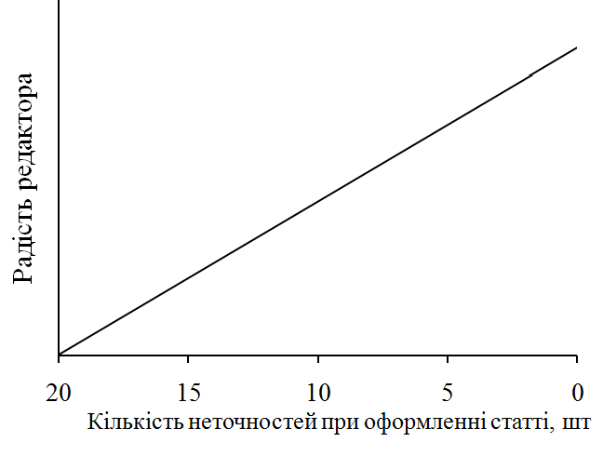
Рис.1. Залежність радості редактора від кількості неточностей у статті.

Таблиці подають як окремі об'єкти у форматі МS Excel або у МS Word з розмірами, приведеними до сторінки складання. Перед таблицею вказують нумераційний заголовок (наприклад, Таблиця 1) - 11 кеглем, по правому краю таблиці, курсивом. Основний текст таблиці (у графках) подається 11 кеглем. Назви таблиць розміщують по центру сторінки 11 кеглем, п/ж, пряме.
Приклад оформлення таблиці:
Таблиця 1
Основні показники статті
Показник | Значення
Обсяг статті | не менше 5 сторінок
Кількість авторів | не більше 5
Обсяг реферату | 1800 знаків
Обсяг анотації | 500 знаків
Ключових слів | 5-8

Формули подають у форматі Equation 3–5, вирівнюють по центру посередині тексту і нумерують в круглих дужках з правого краю. Шрифт за визначенням MS Word: звичайний – 11 пт, великий індекс – 9 пт, маленький індекс – 7 пт, великий символ – 18 пт, маленький символ – 11 пт.
Елементи формул мають бути позначені відповідно до їх функціонального застосування (sin х: sin – функція, х – змінна). Позначення математичних, фізичних та інших величин в тексті та у формулах повинні записуватись курсивом, за винятком sin, cos, tg, ctg тощо; чисел (критеріїв) Re, Nu, Gr, Ar, Pr, Eu тощо; rot, div, grad, const тощо; позначень буквами грецького алфавіту або цифрами.
Індекси в цих величинах потрібно записувати прямими буквами українського і грецького алфавітів та цифрами, а курсивом – буквами латинського алфавіту. Якщо індекс складається з одного скорочення, то крапку після нього не ставлять, якщо ж з кількох скорочень, то крапку ставлять тільки у проміжних скороченнях, крім останнього. В розмірностях величин як букви, так і цифри записують прямим шрифтом. Позначення вектора може бути виконано двома способами: або буквою, записаною курсивом, зі стрілкою над нею, або жирною буквою не курсивом, наприклад w.
Хімічні формули та схеми реакцій розміщують по центру сторінки. Для оформлення хімічних формул слід використовувати ISIS Draw або ChemDraw, гарнітура Arial, розмір букв – кегль 10, довжина зв'язку 0.51 см. Ширина схеми не більше 17.5. У схемі необхідно вказати всі умови реакцій: над стрілкою - реагенти, каталізатори і розчинники, під стрілкою - температура, час і вихід. Якщо умови реакцій сильно завантажують схему, їх можна перенести в кінець схеми розшифровуючи літерними індексами, наприклад i: HCl, H₂O, 80 °C, 5 год. Такий же літерний індекс повинен бути вказаний над стрілкою відповідної реакції.
Нумерацію сторінок ставлять внизу сторінки по центру.
Для спрощення підготовки електронних версій статей рекомендується використовувати зразок статті із заданими стилями та параметрами документу керуючись вимогами до оформлення статей у журнал «Хімія, технологія речовин та їх застосування». Скачати зразок можна на сайті журналу http://science.lpnu.ua/ctas
Електронна і паперова версії повинні бути ідентичними.
Матеріали подають до публікації у повному обсязі. Редколегія видання залишає за собою право відхиляти статті, що не відповідають його тематиці, а також ті статті, що не оформлені згідно даних вимог.

Наукова стаття повинна містити такі необхідні елементи:
1. Вступ (постановка проблеми, аналіз джерел інформації).
2. Мета дослідження.
3. Матеріали і методи досліджень.
4. Результати досліджень та їх обговорення.
5. Висновки.
Література.
Вимоги до оформлення літератури: нумерація з першого рядка. гарнітура Times New Roman, кегль 11, курсив. Мінімальна кількість літературних посилань 13. 80 % має бути не пізніше 2000 року, не більше 30 % самоцитувань. Список літературних джерел оформлюється відповідно до одного з найпопулярніших міжнародних стандартів АРА (American Psychological Association (APA) Style). Інформацію щодо міжнародного стандарту АРА (American Psychological Association (APA) Style) можна знайти на сайті (https://www.library.cornell.edu/research/citation/apa). Оформити цитування відповідно до стилю АРА можна на сайті онлайнового автоматичного формування посилань:
http://www.citationmachine.net/apa/cite-a-book;
http://www.bibme.org/apa/book-citation/manual.

Блок англійською мовою (Українською якщо стаття написана англійською)
A. A. Author, B. B. Author, C. C. Author
Lviv Polytechnic National University,
Department of Chemical

TITLE OF THE ARTICLE

Abstract
Key words:

